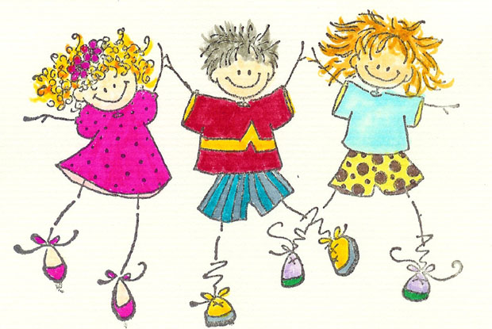 Colegio “Papa Juan Pablo II”

Educación Parvularia___

Pre Kinder 2023_

**Útiles escolares (Primer Semestre):**

* 3 cuadernos universitarios de cuadro grande (forro azul, rojo y celeste)
* 1 carpeta con acoclip
* 12 lápiz grafito
* 1 block de dibujo mediano N°99
* 1 block de cartulinas
* 1 block de papel lustre
* 4 papel lustre pequeño
* 1 block de goma eva
* 1 block de goma eva con brillantes
* 3 estuche lápiz scripto
* 2 cajas de lápiz palo largos 12 colores
* 2 cajas lápiz de cera gruesos 12 colores
* 2 cajas de tempera 12 colores
* 4 cajas de plasticina
* 1 cinta de embalaje transparentes
* 1 cintas masking tape
* 1 plumón permanente (negro)
* 2 plumones de pizarra
* 2 pinceles (1 grueso y 1 delgado)
* 4 stic fix o pegamento en barra grande
* 2 pliegos papel craff
* 2 silicona líquida grande ( manipulación solo de las tías a cargo del nivel ).
* 2 bolsas de palos de helado café
* 2 bolsas de palos de helado de colores
* 1 almohadilla tamaño carta (forrada con genero) y 1 punzón
* 1 caja de tiza de colores
* 1 set de lanas de color
* 3 gomas de borrar
* 1 sacapunta
* Corrector de postura doble para lápiz
* Texto caligrafix Trazos y Letras N°1 (última edición)
* Texto Caligrafix: Lógica y Números N°1 (última edición)
* 1 resma de papel tamaño carta
* Estuche de uso personal con todo marcado (1 lápiz grafito, 12 lápices de colores, saca punta, tijeras y 1 goma)
* Enviar todos los materiales dentro de una caja plastica con el nombre del alumno

**Uniforme:**

* Delantal del colegio